【夏季の練習・合宿に向けた緊急時対応計画（EAP）作成・AED準備】

ラグビーの現場では外傷が多く、その重傷度合いも決して低いものばかりではありません。
また、夏季は天候の急な変化も起こりやすいため、落雷などの災害にも備える必要があります。このような有事に備え、緊急時に迅速にかつ適切に対応するための行動計画をEmergency Action Plan（EAP）といいます。

- ラグビーの練習・試合に向けたEAP作成のための指針

EAPを作成する際、以下の6項目を盛り込むようにしてください。
- チーム内での役割分担
EAPを発動するために、予め誰が・どの役割を担当するのかを決めておく必要があります。
・傷病者対応をする人
・各種機関に連絡をする人
・必要な資機材(メディカルキットやAEDなど)を取りに行く人
・救急車を誘導する人
以上の4点をEAPに記載しておくと、チーム全体がスムーズに行動できるようになります。

- 資機材（AED、メディカルキット、スパインボード(担架)、氷等）の場所
緊急時に使用する資機材がどこに置いてあるのかを記載しておきましょう。

- 各機関（医療機関、管理室、タクシー等）の連絡先
緊急時に連絡する可能性のある機関の連絡先を記載しておきましょう。

- 搬送経路/場所についての情報
倒れた選手を搬送する必要がある場合には、どこに・どのルートで搬送をするのかを記載しておきましょう。会場によってはグラウンドの中まで救急車が入って来られない場合もあるので、救急車の停車位置なども事前に施設管理者に確認をしておくと良いでしょう。

- 救急車の侵入経路
119通報をした際に、救急車がどのルートでグラウンドに侵入してくるかを記載しておきましょう。EAP作成時に事前に最寄りの消防署に連絡をして確認をしてみましょう。

- グラウンドの状況
1~5の情報を記載し、グラウンドや施設の住所や位置情報も併せて記載しておきましょう。

- EAPテンプレートの紹介
日本ラグビーフットボール協会のホームページからEAPテンプレートをダウンロードできます。詳しくは下記URLをご確認ください。
・日本ラグビーフットボール協会（JRFU）HP：https://www.rugby-japan.jp/
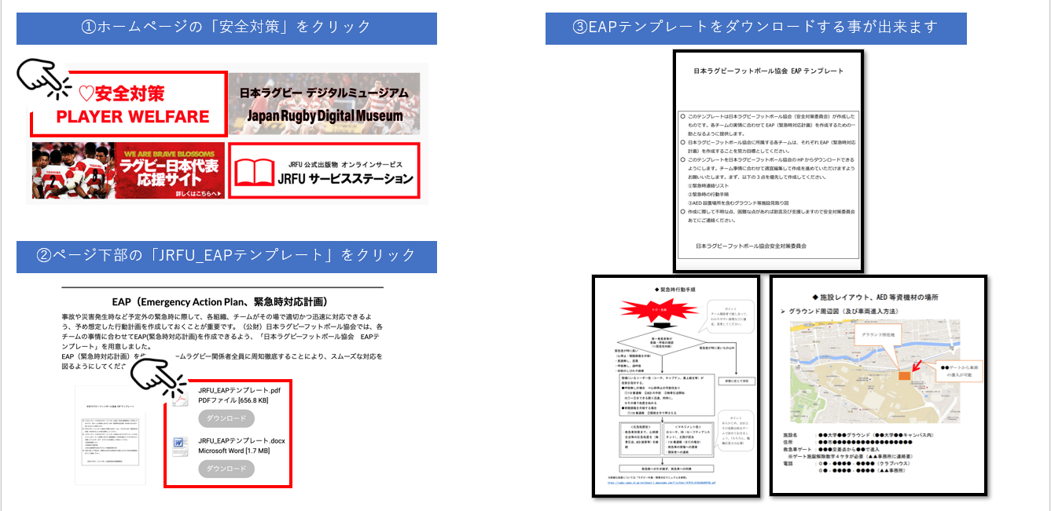

- ラグビーの練習・試合に向けた心臓突然死の対策について

2021年8月、長野県上田市・菅平高原のサニアパークで行われた試合中、プレーヤーが突然倒れるという事故が発生しましたが、グラウンドに設置されていたAEDを使用して一命をとりとめることができました。こうした事故が起こった場合に、EAPに従って行動し、AEDを素早く手配することが大きなカギとなります。
※目安として2分以内(約180m)にAEDを持ってくることができれば良いとされています

心停止への対応について、以下の3点が特に重要です
- 119番通報とAEDの準備
・倒れた選手・スタッフを発見したらEAPに従って119番通報とAEDの準備をする
- 胸骨圧迫
・意識がなく、普段通りの呼吸がない場合は胸骨圧迫(心臓マッサージ)を開始する
- AEDの使用
・AEDが到着したら、音声ガイドに従い、必要に応じて電気ショックボタンを押す

以下は公益財団法人日本AED財団のサイトになります。ぜひ参考にしてください。
・AEDの購入・レンタル案内：https://aed-zaidan.jp/faq/other/20220531.html
・日本全国のAEDマップについて：https://aed-navi.jp/

